別紙
事業計画書
１ 代表者の概要
企業名：
代表者職・氏名：
事業所所在地：（〒 － ）

連絡担当者役職名及び氏名：
電話番号： |  |  |  |  |  | FAX番号：
メールアドレス：
ホームページURL：
資本金(出資金) | 千円  [大企業及び大企業役員からの出資の有無] あり（出資比率 ％） ・ なし
創業年月(和暦) | 年 月 |  |  |  | 年間売上高  (直近決算期) |  |  |  | 千円  (令和 年 月期)
主たる業種  （日本標準産業分類の中分類） |  |  |  |  | 役員・従業員数 |  |  |  | 役 員 人  正社員 人  ﾊﾟｰﾄ・ｱﾙﾊﾞｲﾄ 人  合計 人
主要製品・商品 |  | （％） |  | 主要販売先① |  |  | （％） | 主要販売先② |  | （％） | 主要販売先③ | （％）
 |  |  | ⇒
 |  |  | ⇒
 |  |  | ⇒
その他 |  |  | ［その他製品・商品の内容： ］
合計 |  | 100
業務内容
(50文字以内)

２ 共同事業体の参加者
No | 商号又は名称 | 上段：所 在 地  下段：主たる業種 | 本事業に関連する実績、  保有技術、研究成果等
代表 | (同上) | (同上)
 |  | (同上)
１
２
３

３ 事業計画
（１）事業テーマ（全角35文字以内）

（２）事業の背景
①現状

②課題

（３）開発製品・サービスの概要

（４）開発製品・サービスの競争優位性

（５）付加価値向上の見込み
①「本事業の提案企業」に係る付加価値向上の見込み

②「開発する製品・サービスのユーザー」に係る付加価値向上の見込み

（６）事業性
①想定する顧客

②市場規模

③売上の見込み

（７）本事業の実施体制
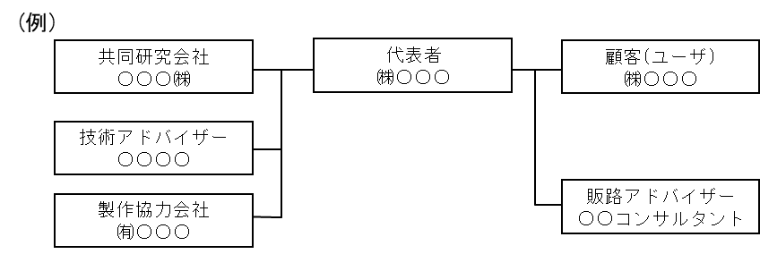

４ 事業スケジュール

事業実施期間：交付決定日 ～ 令和６年２月29日（木）
実施項目 | ７月 | ８月 | ９月 | 10月 | 11月 | 12月 | １月 | ２月
○○の調査

